居室・寝室

ポイント：家具の配置含め、居室全体が写るように

計測場所：出入り口の段差の高さ、居室の幅・奥行き、ﾍﾞｯﾄﾞの高さ

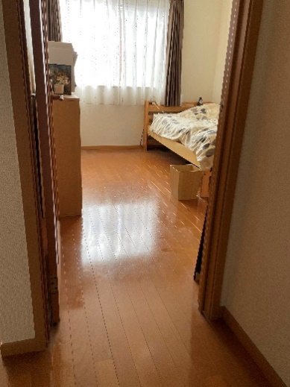

例１　　　　　　　　　　　　　　　　　　　　　　　　　　　　　　　　例２

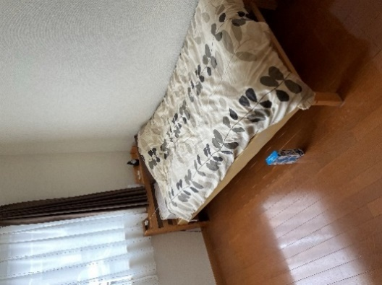

・間口（実際にドアを開けて通れる幅）：70cm

・ﾍﾞｯﾄﾞの高さ：50㎝

＜写真貼り付け場所＞：居室・寝室

＊写真を書類に直接貼り付けする場合、段差などの数値は写真に直接ご記入ください。